МИНИСТЕРСТВО НАУКИ И ВЫСШЕГО ОБРАЗОВАНИЯ РОССИЙСКОЙ ФЕДЕРАЦИИ
ВЛАДИВОСТОКСКИЙ ГОСУДАРСТВЕННЫЙ УНИВЕРСИТЕТ
Институт международного бизнеса,
экономики и управления
КАФЕДРА ЭКОНОМИКИ И УПРАВЛЕНИЯ

ОТЧЕТ
по производственной профессиональной практике
ООО «Лотте Отель Владивосток»,
г. Владивосток

Студент
группы БЭУ-22-ЦТ1 | ______________ | Д.В. Степанов
Руководитель  канд. экон. наук, доцент | ______________ | Т.Е. Даниловских
Руководитель от предприятия  начальник отдела | ______________ | Э.С. Фокина
Нормоконтролер  канд. экон. наук, доцент | ______________ | Т.Е. Даниловских

Владивосток 2026
МИНИСТЕРСТВО НАУКИ И ВЫСШЕГО ОБРАЗОВАНИЯ российской федерации
ВЛАДИВОСТОКСКИЙ ГОСУДАРСТВЕННЫЙ УНИВЕРСИТЕТ
ИНСТИТУТ МЕЖДУНАРОДНОГО БИЗНЕСА, ЭКОНОМИКИ И УПРАВЛЕНИЯ
КАФЕДРА ЭКОНОМИКИ И УПРАВЛЕНИЯ
ЗАДАНИЕ
на производственную профессиональную практику
Студент: Степанов Дмитрий
Группа: БЭУ-22-ЦТ
Цель практики: получение профессиональных навыков по выявлению новых рыночных возможностей, разработке экономических планов деятельности организаций.
Содержание практики:
1. Собрать, структурировать информацию, раскрывающую особенности деятельности предприятия (организации): - основные реквизиты (название, форма собственности, юридический адрес, местонахождение и т.п.); - цели и основные виды деятельности; - организационная структура; - система налогообложения и учёта; - особенности автоматизации управления компанией (используемые в работе предприятия программные продукты, электронная среда, цифровые корпоративные инструменты и т.п.).
2.С использованием современных инструментов экономического планирования (Альт-Инвест 8 Сумм, Альт-Финансы 3, 1С-Битрикс24, 1С: ERP, 1С:Бухгалтерия 8, 1С:Корп и т.п.) подготовить экономический план по внедрению новых рыночных возможностей в деятельность исследуемой организации или создания на её базе нового предприятия.
3. Составить отчет по практике.
Содержание отчета по практике:
Введение: определить цель и задачи практики, основные методы, необходимые для их достижения.
1 Особенности деятельности организации: Рассмотреть особенности деятельности исследуемой организации (учреждения): виды деятельности, система налогообложения, организация бухгалтерского учета, особенности автоматизации процедур управления компанией (используемые в работе предприятия программные продукты, электронная среда, цифровые корпоративные инструменты и т.п.) (ПКВ-2)
2 Разработка экономического плана по внедрению новых рыночных возможностей в деятельность организации: Собрать и обработать аналитические данные для формирования экономического плана по внедрению новых рыночных возможностей в деятельность исследуемой организации или подготовить экономический план создания новой организации (дочерней компании, стартапа, взаимосвязанного юридического лица). Для выполнения указанных задач использовать современное ПО для экономического планирования (Альт-Инвест 8 Сумм, Альт-Финансы 3, 1С-Битрикс24, 1С: ERP, 1С:Бухгалтерия 8, 1С:Корп и т.п.) (ПКВ2)
Заключение. В заключении сделать вывод о качестве формируемых экономических планов, выполнении поставленных целей и соответствия необходимым требованиям.
Список использованных источников: указать источники научной и учебной литературы, нормативной базы, статистики, официальной отчетности предприятий (организаций) и т.д.
Приложения: по необходимости.
Объем содержательной части отчета, включая введение и заключение: порядка 15 страниц.
Время консультаций: по графику. Формат коммуникации: СУЭД, электронная почта, телефон, мессенджер.
Дата выдачи задания: согласно календарному графику.
Срок сдачи отчета: согласно календарному графику.
Руководитель практики:

канд. экон. наук, доцент ____________ Даниловских Т.Е.
Задание получил: ____________ Степанов Д.В.
РАБОЧИЙ ГРАФИК (ПЛАН) ПРОВЕДЕНИЯ
производственной профессиональной практики

Студент: Степанов Дмитрий Владимирович
Группа: БЭУ-22-ЦТ
Кафедра: экономики и управления

Руководитель практики: доцент кафедры Даниловских Т.Е.

Инструктаж по ознакомлению с требованиями охраны труда, техники безопасности, пожарной безопасности прошел
___________________________________ Фокина Э.С.
(подпись уполномоченного лица, МП)

С правилами трудового распорядка ознакомлен__________________ Степанов Д.В.
(подпись обучающегося)

Этапы практики | Виды работы | Срок выполнения | Отметка руководителя о выполнении
1. Подготовительный | Организационное собрание | 10.11.2025
1. Подготовительный | Инструктаж по технике безопасности | 10.11.2025
2. Практический | 1. Собрать, структурировать информацию, раскрывающую особенности деятельности предприятия (организации): - основные реквизиты (название, форма собственности, юридический адрес, местонахождение и т.п.); - цели и основные виды деятельности; - организационная структура; - система налогообложения и учёта; - особенности автоматизации управления компанией (используемые в работе предприятия программные продукты, электронная среда, цифровые корпоративные инструменты и т.п.). | 10.11.2025 –  05.12.2025
2. Практический | 2.С использованием современных инструментов экономического планирования (Альт-Инвест 8 Сумм, Альт-Финансы 3, 1С-Битрикс24, 1С: ERP, 1С:Бухгалтерия 8, 1С:Корп и т.п.) подготовить экономический план по внедрению новых рыночных возможностей в деятельность исследуемой организации или создания на её базе нового предприятия. | 06.12.2025 – 17.01.2026
3. Заключительный | Подготовка, оформление и защита отчета | 10-17.01.2026

Руководитель практики:
канд. экон. наук, доцент кафедры ЭУ ___________ Даниловских Т.Е.

Руководитель практики от организации: ___________ Фокина Э.С.
начальник отдела кадров

Отзыв-характеристика

На студента 4 курса группы БЭУ-22-ЦТ1, направления «Экономика» кафедры экономики и управления ФГБОУ ВО «Владивостокский государственный университет» Степанова Дмитрия Владимировича, проходившего производственную профессиональную практику в ООО «Лотте Отель Владивосток» (г. Владивосток, ул. Семеновская, д. 29) в период с 10 ноября 2025 года по 17 января 2026 года.
В период прохождения практики студент был ознакомлен с основными направлениями деятельности организации, организационной структурой, особенностями бухгалтерского и налогового учета, а также с процессами экономического и аналитического планирования. Принимал участие в сборе и обработке экономической информации, анализе показателей деятельности организации и подготовке аналитических материалов. В рамках практики студент выполнил аналитическую работу по выявлению новых рыночных возможностей и разработке экономического плана по их внедрению в деятельность организации.
В процессе выполнения поставленных задач студент грамотно применял теоретические знания, полученные в ходе обучения, проявлял заинтересованность в работе, ответственность и самостоятельность. Быстро ориентировался в специфике деятельности организации, внимательно относился к выполняемым заданиям. В общении с коллективом студент проявлял доброжелательность и уважение к служебной субординации. Студент зарекомендовал себя как дисциплинированный и исполнительный специалист.
В целом работа Степанова Дмитрия Владимировича заслуживает оценки «отлично».

Руководитель практики от предприятия, ______________Фокина Элина Станиславовна
Дата 12.01.26 (подпись)

Содержание
Введение 3
1 Особенности деятельности организации 5
2 Экономический план по внедрению новых рыночных возможностей 11
Заключение 17
Список использованных источников 18
Приложение А. Расчеты в "Альт-Инвест (Сумм) 8.1" 20

Введение
Производственная профессиональная практика является важным этапом в подготовке специалистов в области экономики и управления, позволяющим применить теоретические знания на практике и приобрести реальные навыки работы в организационной среде. Практика проходила с 10 ноября 2025 по 17 января 2025 в городе Владивосток. Местом для прохождения практики является ООО «Лотте Отель Владивосток», которое представляет собой часть международной сети отелей Lotte Hotels & Resorts. Это предприятие выбрано в качестве базы практики ввиду его динамичного развития в сфере гостиничного бизнеса, что позволяет изучить особенности управления в условиях конкурентного рынка услуг.
Цель производственной профессиональной практики заключается в получении профессиональных навыков по выявлению новых рыночных возможностей и разработке экономических планов деятельности организаций. Для достижения этой цели были поставлены следующие задачи:
- собрать и структурировать информацию, раскрывающую особенности деятельности предприятия, включая основные реквизиты (название, форма собственности, юридический адрес, местонахождение и т. п.), цели и основные виды деятельности, организационную структуру, систему налогообложения и учета, а также особенности автоматизации управления компанией (используемые программные продукты, электронная среда, цифровые корпоративные инструменты и т. п.);
- с использованием современных инструментов экономического планирования подготовить экономический план по внедрению новых рыночных возможностей в деятельность исследуемой организации или создания на ее базе нового предприятия;
- составить отчет по практике, обобщив полученные результаты и сделав выводы о достижении целей.
Для решения поставленных задач применялись следующие методы: анализ нормативно-правовых документов и официальной отчетности предприятия, изучение внутренних регламентов и организационной документации, наблюдение за процессами управления и хозяйственной деятельностью, сбор и обработка статистических данных, а также консультации с сотрудниками организации. В ходе практики особое внимание уделялось практическим аспектам работы в сфере экономики, включая анализ рыночных тенденций и планирование развития. Это позволило не только углубить теоретические знания, но и развить навыки работы в реальной бизнес-среде, учитывая специфику российского законодательства и международных стандартов в гостиничной индустрии.
Общий объем работы включал ознакомление с деятельностью организации, сбор данных и подготовку аналитических материалов. В результате практики были получены навыки, необходимые для будущей профессиональной деятельности в области экономического планирования и управления.

1 Особенности деятельности организации
ООО «Лотте Отель Владивосток» зарегистрировано 6 мая 1994 года по юридическому адресу: Приморский край, г. Владивосток, ул. Семеновская, д. 29. Организация имеет ИНН 2536021239 и ОГРН 1022501304759. Руководителем организации с 25 июня 2025 года является генеральный директор Ким Хон Чже [1].
ООО «Лотте Отель Владивосток» является юридическим лицом, зарегистрированным в соответствии с законодательством Российской Федерации. Полное наименование организации: Общество с ограниченной ответственностью «Лотте Отель Владивосток». Форма собственности – частная, в виде общества с ограниченной ответственностью (ООО), что подразумевает ограниченную ответственность учредителей по обязательствам компании в пределах их вкладов в уставный капитал. Размер уставного капитала составляет 8,6 млн. руб.
Прочая информация об организации, а также общероссийские классификаторы представлены в таблице 1.1
Таблица 1.1 – Прочие сведения об ООО «Лотте Отель Владивосток»
Информация об организации
Полное наименование учреждения | Общество с ограниченной ответственностью «Лотте Отель Владивосток»
Сайт | www.lottehotelvladivostok.ru
Тип учреждения | Коммерческая организация
Вид учреждения | Гостиница (гостиничное предприятие)
Общероссийские классификаторы
ОКАТО | 05401364000
ОКТМО | 05701000001
ОКОПФ | 12300
ОКФС | 23
ОКПО | 33620404
Отель расположен в центральной части города, в культурно-деловом районе, что способствует привлечению как бизнес-туристов, так и отдыхающих. Близость к ключевым транспортным узлам, таким как аэропорт Кневичи (примерно 50 км), железнодорожный вокзал и морской порт, делает его удобным для гостей из разных регионов. Организация входит в международную группу Lotte Hotels & Resorts, со штаб-квартирой в Южной Корее, что обеспечивает доступ к глобальным стандартам управления и ресурсам.
Основная цель деятельности ООО «Лотте Отель Владивосток» – предоставление высококачественных услуг в сфере гостиничного бизнеса с учетом международных стандартов гостеприимства. Как часть глобальной сети Lotte Hotels & Resorts, компания стремится к созданию комфортной среды для гостей, способствующей их отдыху, бизнес-активностям и культурному обогащению. Долгосрочные цели включают расширение рыночного присутствия в Приморском крае, внедрение инноваций (экотуризм, цифровой сервис), повышение лояльности клиентов для повышения конкурентоспособности. В 2025 году акцент сделан на восстановлении после пандемийных ограничений, росте корпоративного туризма и интеграции с событиями Владивостока (форумы, конференции).
Основные виды деятельности организации определяются в соответствии с ОКВЭД.
Главный код: 55.10 – деятельность гостиниц и прочих мест для временного проживания. Дополнительные виды включают:
- 56.10 – деятельность ресторанов и услуги по доставке продуктов питания;
- 93.13 – деятельность фитнес-центров;
- 96.04 – физкультурно-оздоровительная деятельность (сауна, спа);
- 82.30 – организация конференций и выставок;
- 79.11 – деятельность туристических агентств.
Отель предлагает 172 номера различных категорий (от стандартных до люксов), оснащенных современным оборудованием (мини-бар, сейф, высокоскоростной интернет, кондиционер). К услугам гостей: рестораны с азиатской и европейской кухней, бары, фитнес-центр с бассейном, сауна, бизнес-центр для проведения встреч и конференций (залы вместимостью до 500 человек), а также услуги консьержа, прачечной, обмена валют, салона красоты и трансфера. В 2025 году компания фокусируется на развитии экотуризма и бизнес-туризма, учитывая географическое положение Владивостока как ворот в Азиатско-Тихоокеанский регион.
Организационная структура ООО «Лотте Отель Владивосток» построена по иерархическому принципу, типичному для гостиничных предприятий международного уровня. Во главе стоит Генеральный директор, подотчетный учредителям и головной компании Lotte Hotels & Resorts. Структура включает несколько ключевых отделов, обеспечивающих координацию операционной, финансовой и административной деятельности в условиях сезонного спроса и высокого стандарта сервиса. Основные подразделения:
- генеральный директор и исполнительный офис: стратегическое управление, взаимодействие с головной компанией;
- отдел приема и размещения: занимается встречей гостей, регистрацией, бронированием номеров и клиентским сервисом. Включает ресепшн, консьерж-службу и отдел бронирования;
- отдел клининга: отвечает за уборку номеров, поддержание чистоты и управление инвентарем;
- отдел питания и напитков: управляет ресторанами, барами, банкетами и кейтерингом;
- отдел продаж и маркетинга: разрабатывает стратегии продвижения, работает с корпоративными клиентами и туристическими агентствами;
- финансовый отдел: ведет бухгалтерский учет, бюджетирование и финансовый контроль;
- отдел кадров: отвечает за управлением человеческими ресурсами.
Общая численность персонала – 165 человек (по оценкам на 2025 год). Структура позволяет оперативно реагировать на изменения спроса и обеспечивает высокий уровень сервиса. Координация осуществляется через еженедельные встречи руководителей отделов и использование корпоративных стандартов Lotte Group.
ООО «Лотте Отель Владивосток» применяет общую систему налогообложения (ОСНО) [2], что характерно для крупных предприятий в сфере услуг со значительным оборотом. Это подразумевает уплату следующих налогов:
- налог на добавленную стоимость (НДС) по ставке 20% (с 1 января 2026 года – 22%) на основные услуги (размещение, питание);
- налог на прибыль организаций по ставке 25%;
- налог на имущество организаций;
- страховые взносы в социальные фонды (СФР, ФОМС);
- транспортный налог и другие местные сборы.
Организация бухгалтерского учета в ООО «Лотте Отель Владивосток» осуществляется в соответствии с Федеральными стандартами бухгалтерского учета (ФСБУ) [3], Положением по бухгалтерскому учету (ПБУ) [4], а также с учетом специфики деятельности предприятия гостиничного бизнеса. Бухгалтерский отдел представляет собой отдельное структурное подразделение, возглавляемое главным бухгалтером, который одновременно является руководителем бухгалтерии и несет ответственность за правильность ведение учета, достоверность отчетности и соблюдение финансовой дисциплины. Главный бухгалтер подчиняется генеральному директору и участвует в принятии управленческих решений, связанных с финансово-хозяйственной деятельностью компании. В целом бухгалтерский отдел ООО «Лотте Отель Владивосток» состоит из 6 сотрудников и одного руководителя. Между сотрудниками бухгалтерии четко распределены обязанности, что позволяет обеспечить оперативность и точность учета, а также снизить вероятность ошибок. Каждый бухгалтер отвечает за свой участок работы и взаимодействует с соответствующими подразделениями отеля. Основные участки бухгалтерского учета распределены следующим образом:
- учет расчетов по заработной плате и кадровых начислений: один из сотрудников бухгалтерии отвечает за расчет заработной платы сотрудников, начисление премий, отпускных, больничных, а также за расчет и перечисление страховых взносов и налога на доходы физических лиц. Данный специалист тесно взаимодействует с отделом по работе с персоналом, получает информацию о движении кадров, графиках работы и табелях учета рабочего времени;
- учет материально-производственных запасов и складских операций: отдельный бухгалтер занимается учетом товарно-материальных ценностей, включая продукты питания, напитки, хозяйственные товары, инвентарь и расходные материалы. В гостиничном бизнесе данный участок учета является особенно важным, так как отель включает в себя рестораны, бары и службы номерного фонда;
- учет основных средств и нематериальных активов: в обязанности входит учет зданий, оборудования, мебели, техники, а также начисление амортизации;
- учет расчетов с поставщиками и подрядчиками: бухгалтер осуществляет учет расчетов с контрагентами, контролирует своевременность оплаты счетов, правильность оформления первичных документов, а также отражение операций в бухгалтерском учете;
- учет доходов и расходов, связанных с основной деятельностью: данный сотрудник отвечает за отражение выручки от оказания гостиничных услуг, ресторанного обслуживания, аренды залов и проведения мероприятий;
- налоговый учет и отчетность: часть функций по налоговому учету распределена между бухгалтерами по участкам, однако контроль за формированием налоговой базы, корректностью расчетов налогов и своевременной сдачей отчетности осуществляет главный бухгалтер.
Бухгалтерский учет в ООО «Лотте Отель Владивосток» ведется в рублях, с использованием двойной записи. Ежеквартально подается отчетность в ФНС, включая декларации по НДС и налогу на прибыль. Годовая бухгалтерская отчетность включает баланс, отчет о финансовых результатах и пояснения. Внутренний контроль обеспечивается через аудиторские проверки и соблюдение международных стандартов (влияние материнской компании).
Особенностью организации бухгалтерского учета в отеле является тесное взаимодействие бухгалтерии с другими структурными подразделениями: службой размещения, службой питания и напитков, складскими подразделениями, отделом кадров и службой закупок. Это позволяет учитывать специфику гостиничного бизнеса, связанную с большим количеством ежедневных операций и разнообразием источников доходов.
ООО «Лотте Отель Владивосток» функционирует в условиях высокой степени цифровизации бизнес-процессов. В деятельности организации широко применяются современные автоматизированные системы. Основные программные продукты:
- система управления отделом (PMS – Property Management System), такая как «OPERA», для бронирования, учета гостей и интеграции с другими модулями;
- 1С:Предприятие (включая модули 1С:Бухгалтерия 8 и интеграции с отраслевыми решениями) для соответствия Российскому законодательству в области бухгалтерского налогового учета и отчетности применяется платформа 1С;
- система управления предприятиями общественного питания (POS-система) «MICROS» для автоматизации работы ресторана и бара;
- система управления онлайн-продажами и каналами бронирования «Bnovo» для управления продажами номерного фонда через официальный сайт гостиницы;
- электронная среда для документооборота (1С:Документооборот), включая корпоративный портал для внутреннего общения и хранения документов;
- цифровые корпоративные инструменты: CRM-системы (встроенный модуль базы гостей в системе «OPERA» [5]) для управления отношениями с клиентами, позволяющие отслеживать предпочтения гостей и анализировать отзывы.
Таким образом, использование цифровых корпоративных инструментов позволяет обеспечить прозрачность процессов, снизить операционные риски и повысить конкурентоспособность организации на рынке гостиничных услуг.

2 Экономический план по внедрению новых рыночных возможностей в деятельность организации
В условиях высокой конкуренции на рынке гостеприимства Владивостока, где представлены как международные сетевые отели, так и современные локальные бутик-отели, ключевым фактором успеха становится не только качество номерного фонда, но и уровень клиентского опыта и операционная эффективность. Анализ деятельности «Лотте Отель Владивосток» выявил традиционную для отрасли зависимость от сторонних онлайн-агентств с высокими комиссионными издержками, а также наличие нереализованного потенциала в увеличении среднего чека гостя и повышении процента повторных визитов.
В качестве стратегической инициативы, направленной на решение этих задач, мною предложено разработать и внедрить экосистемное мобильное приложение для гостей «Лотте Отель Владивосток». Данное решение является не просто технологическим трендом, а инструментом прямой монетизации лояльности и цифровизации всех точек контакта с гостем. Целесообразность и стратегические преимущества проекта следующие:
- прямая монетизация и снижение издержек (уход от комиссий сторонних онлайн-агентств): каждое прямое бронирование через приложения – это сохранение 15–20% комиссии, которую отель платит агрегаторам;
- дополнительные продажи и повышение среднего чека: приложение – идеальная платформа для точечных предложений (например: «Улучшите номер категории Luxe за 2000 руб.», «Доступно время в SPA прямо сейчас»), что ведет к росту выручки с каждого гостя;
- функции доступные до заезда: гость выбирает номер, вносит данные, заказывает дополнительные услуги (трансфер, цветы в номер), повышая выручку и оптимизируя работу отеля;
- функции доступные во время проживания: цифровой ключ исключает очередь на ресепшене, чат-бот или прямой запрос услуг (дополнительная уборка, вызов такси) экономит время гостя и персонала, интерактивная карта отеля и города повышает удобство;
- функции доступные после выезда: сообщение с благодарностью, ссылка, где можно оставить отзыв о работе отеля, персонализированное предложение для следующего визита;
- создание ценного источника данных и усиления лояльности: приложение становится главным источником данных о поведении гостя, благодаря которому появляется возможность настроить гиперперсонализированный маркетинг;
- конкурентное преимущество и укрепление бренда: наличие собственного технологичного приложения с «Digital Key» позиционирует «Лотте Отель Владивосток» как инновационный и гостеприимный отель будущего, что критически важно для привлечения технологичной аудитории.
Для перевода стратегического видения в конкретные финансовые показатели был проведен анализ исходных данных и сформированы прогнозные допущения. Текущая ситуация в «Лотте Отель Владивосток» по доле прямых бронирований и через сторонние сервисы, а также иные необходимые данные для формирования экономического плана представлены в таблице 2.1
Таблица 2.1 – Ключевые показатели эффективности отеля за 2025г.
В процентах
Показатель | Доля
Прямые бронирования | 25
Бронирования через онлайн-агрегаторы | 75
Комиссия агрегатора | 17
Повторные гости (лояльность) | 20
Согласно таблице 2.1 в 2025 году наблюдается высокая зависимость от сторонних агентств и агрегаторов (75% от общего числа бронирований), что снижает маржинальность бизнеса из-за комиссий (17% в среднем от стоимости) и говорит о недоиспользованном потенциале прямых продаж. Низкая доля повторных посещений (20% от всех гостей) свидетельствует о слабой системе удержания и лояльности, что также ограничивает рост прямых бронирований и долгосрочной выручки. В совокупности эти данные показывают, что основной потенциал роста прибыли лежит в развитии прямых каналов продаж, повышении лояльности гостей и увеличении дополнительной выручки без существенного роста затрат.
Перенос части бронирований из сторонних агентств в собственное приложение потенциально обеспечивает экономию комиссионных выплат. Для реализации такого проекта требуются первоначальные капитальные вложения, связанные с разработкой приложения, внедрением технологии цифрового ключа и интеграцией с существующими информационными системами отеля. Например, по данным Петербургского агентства по разработке, поддержке и тестированиям мобильных приложений «InstaDev» в 2025 году в России для разработки мобильного приложения требуется от 700 тыс. руб. до 3 млн руб. [6]. Учитывая премиальный сегмент отеля и необходимость интеграции с PMS-системой, была принята средняя рыночная оценка затрат, отражающий реалистичный уровень инвестиций – 1,5 млн рублей. В таблице 2.2 представлены основные статьи капитальных затрат.
Таблица 2.2 – Основные статьи расходов для разработки приложения.
В рублях
Статья расходов | Стоимость
Разработка мобильного приложения (iOS/Android) | 1 500 000
Оборудование для Digital Key | 800 000
Интеграция приложения с программами (1С, PMS) | 400 000
Итого | 2 700 000
Представленные в таблице 2.2 капитальные затраты отражают структуру первоначальных инвестиций, необходимых для запуска приложения и сопутствующей цифровой инфраструктуры. Согласно таблице 2.2 общий объем капитальных вложений составляет 2,7 млн. руб., наибольшая доля затрат приходится на разработку самого приложения (около 55,6% от общей суммы основных затрат), что обусловлено необходимостью создания функционального и интегрированного цифрового продукта, соответствующего требованиям отеля премиального сегмента. Существенную часть инвестиций также составляют расходы на внедрение технологии цифрового ключа и расходы на интеграцию с существующими информационными системами (29,6% и 14,8% от общего объема затрат соответственно).
После осуществления первоначальных инвестиций проект требует регулярных операционных расходов, связанных с поддержанием работоспособности приложения и стимулированием его использования гостями. В связи с этим в рамках экономического планирования мной были оценены ежегодные операционные затраты, включающие расходы на хостинг и техническую поддержку, маркетинговое продвижение приложения, а также административное сопровождение проекта. Данные затраты представлены в таблице 2.3
Таблица 2.3 – Регулярные операционные расходы на 3 года (2026–2028 гг.)
В тысячах рублей
Статья расходов | Год 1 | Год 2 | Год 3
Хостинг, техподдержка, обновления | 200 | 200 | 200
Маркетинг приложения (таргет, реклама в отеле) | 500 | 300 | 300
Менеджер/администратор проекта (доплата) | 150 | 150 | 150
Итого | 850 | 650 | 650
Из таблицы 2.3 видно, что наибольшая нагрузка приходится на первый год эксплуатации (850 тыс. руб.), что связано с необходимость активного продвижения приложения среди гостей отеля. В последующие годы затраты стабилизируются, что положительно влияет на чистый денежный поток проекта. Наибольший объем операционных затрат приходится на маркетинг и продвижения приложения (около 58,8% в первый год и 46,2% в последующие года от общих ежегодных расходов).
Финансовая модель проекта построена с использованием методологии дисконтированных денежных потоков и учитывает экономию на комиссиях от сторонних сервисов (экономия 17% комиссионных путем перевода части бронирований в приложение), рост выручки от дополнительных услуг за счет удобства заказа через приложение и целевых уведомлений (согласно отчету агентства по разработке брендированного приложения «STAY app», рост выручки на уровне 15% [7].), а также увеличение доли повторных гостей благодаря программе лояльности и повышенному комфорту и удобству на 5% (от 20% до 25%). Исследования в сфере гостиничного бизнеса свидетельствуют о том, что внедрение мобильных приложений и цифровых программ лояльности способствуют увеличению повторных бронирований. При выборе прогноза роста повторных гостей, было использовано консервативное допущение, основанное на исследованиях компании, специализирующейся на разработке мобильных приложений и веб-сервисов «Tepia» [8]. Хотя данные в исследовании указывают на более высокий потенциал (от 20% до 25%), для учебного экономического плана был принят умеренный рост, учитывая специфику рынка Владивостока, сезонность и возможное время адаптации гостей к новому сервису.
Денежные оттоки включают капитальные и операционные затраты, указанные выше, а также налоговые обязательства в рамках общей системы налогообложения. Все расчеты денежных потоков проекта, а также ключевые показатели эффективности, такие как чистый дисконтированный доход (NPV), внутренняя норма доходности (IRR) и срок окупаемости инвестиций, были выполнены с использованием специализированного программного продукта «Альт-Инвест (Сумм) 8.1» [9].
Применение системы «Альт-Инвест (Сумм) 8.1» позволило сформировать детализированную финансовую модель проекта с учетом временной структуры денежных потоков, налоговой нагрузки и ставки дисконтирования. Данный программный продукт широко используется для оценки инвестиционных проектов и обеспечивает корректность и сопоставимость результатов расчетов. В системе были заданы исходные параметры проекта, включая объем первоначальных инвестиций, прогноз операционных доходов и расходов, а также финансово-экономические допущения, на основе которых автоматически рассчитывались показатели эффективности проекта. Использование «Альт-Инвест (Сумм) 8.1» также позволило провести анализ чувствительности и оценить влияние ключевых факторов на итоговые финансовые результаты.
Ключевые показатели эффективности проекта, полученные в результате расчетов в системе «Альт-Инвест (Сумм) 8.1», представлены в таблице 2.4
Таблица 2.4 – Ключевые показатели эффективности.
Показатель | Значение
Суммарный денежный поток (3 года, после налогов) | 0,6 млн. руб.
Срок окупаемости инвестиций (PP) | 2 года 7 месяц
Чистый дисконтированный доход (при 12% NPV) | 0,4 млн. руб.
Внутренняя норма доходности (IRR) | 27%
Полученные результаты свидетельствуют о финансовой устойчивости проекта. Из таблицы 2.4 видно, что внутренняя норма доходности (IRR) превышает ставку дисконтирования, что говорит об экономической целесообразности внедрения мобильного приложения. Анализ чувствительности показывает, что наибольшее влияние на результаты оказывает доля гостей, использующих приложение, а также объем бронирований, перераспределенных из сторонних сервисов в прямой канал. Это подчеркивает важность активного маркетинга приложения и мотивации гостей к его использованию. Например, по данным исследования международной цифровой платформы «Guestara», которая работает в сфере гостиничного бизнеса и специализирующаяся на мобильных приложениях для отелей и аналитике поведения гостей, около 73% гостей предпочитают отели с мобильным приложением [10].
В целом проект разработки мобильного приложения для «Лотте Отель Владивосток» представляется экономически обоснованным и перспективным. Предварительная финансовая модель демонстрирует срок окупаемости около 2,6 лет и положительные ключевые показатели (NPV, IRR), а также значительную экономию на комиссиях сторонних сервисов и рост доходов от дополнительных услуг. Основные выгоды включают не только прямую экономию, но и повышения качества сервиса, рост лояльности гостей и укрепление цифрового имиджа отеля.

Заключение
В ходе прохождения производственной профессиональной практики в ООО «Лотте Отель Владивосток» были достигнуты поставленная цель и задачи, связанные с получением практических навыков анализа деятельности организации и разработкой экономических планов по внедрению новых рыночных возможностей.
В рамках первой части практики мною были изучены особенности деятельности ООО «Лотте Отель Владивосток», включая организационно-правовую форму, цели и основные виды деятельности, организационную структуру управления, систему налогообложения и особенности организации бухгалтерского учета. Особое внимание было уделено структуре бухгалтерской службы, распределению функций между сотрудниками и взаимодействию бухгалтерии с другими подразделениями отеля.
Во второй части практики мною была разработана экономическая концепция внедрение новой рыночной возможности – создания и внедрения мобильного приложения для гостей «Лотте Отель Владивосток». Предложенное направление ориентировано на развитие прямых продаж, снижение зависимости от онлайн-агрегаторов, повышение лояльности гостей и формирование современного цифрового имиджа отеля. Для разработки экономического плана были использованы современные инструменты экономического планирования и управления, включая «1С:Бухгалтерия 8» и «Альт-Инвест (Сумм) 8.1». На основе собранных аналитических данных была построена финансовая модель проекта, позволяющая оценить его экономическую эффективность.
Таким образом, производственная профессиональная практика позволила закрепить теоретические знания и сформировать практические навыки анализа деятельности организации, выявление новых рыночных возможностей и разработки экономических планов с использованием специализированного программного обеспечения.

Список использованных источников
1 Официальный сайт ООО «Лотте Отель Владивосток». – Текст: электронный // Лотте Отель Владивосток: [сайт]. – 2025. – URL: https://lottehotelvladivostok.ru (дата обращения 20.11.2025)
2 Налоговый кодекс Российской Федерации (часть первая): Федеральный закон от 31.07.1998 № 146-ФЗ (ред. от 28.11.2025). // СПС «КонсультантПлюс». – URL: http://www.consultant.ru/document/cons_doc_LAW_19671 (дата обращения 10.12.2025).
3 Федеральный стандарт бухгалтерского учета: Приказ Минфина России от 17.09.2020 N 204н (ред. от 30.05.2022) // СПС «КонсультантПлюс». – URL: https://www.consultant.ru/document/cons_doc_LAW_365338/76123180f1200d66eb1102dd61173d0f8d64d569/ (дата обращения 10.12.2025)
4 Положение по ведению бухгалтерского учета и бухгалтерской отчетности в Российской Федерации: Приказ Минфина России от 29.07.1998 N 34н (ред. от 11.04.2018). // СПС «Консультант-Плюс». – URL: https://www.consultant.ru/document/cons_doc_LAW_20081/7f678d1321c139704a2a4d31f0ccd5a03ec5fb51/ (дата обращения 10.12.2025).
5 Комплексная система управления отелем «Opera PMS». – Текст: электронный // Гостиничные ресторанные системы: [сайт]. – 2025. – URL: https://hrs.ru/products/opera-2/ (дата обращения 12.12.2025).
6 Исследование «ИнстаДев». – Текст: электронный // Spark: [сайт]. – 2026. – URL: https://spark.ru/user/153873/blog/271851/skolko-stoit-razrabotka-mobilnogo-prilozheniya-v-2025-godu-polnij-obzor-tsen-i-faktorov?utm_source (дата обращения 03.01.2026)
7 Отчет агентства Stay App: «Maximizing ancillary revenue in resorts hospitality». – Текст: электронный // Stay App: [сайт]. – 2026. – URL: https://www.stay-app.com/blog/maximizing-ancillary-revenue-potential?utm_source (дата обращения 03.01.2026)
8 Исследование «Mobile apps revolution: the hospitality industry». – Текст: электронный // Tepia: [сайт]. – 2026. – URL: https://tepia.co/mobile-apps-revolution-the-hospitality-industry/?utm_source (дата обращения 04.01.2026)
9 Программа для оценки инвестиционных проектов «Альт-Инвест (Сумм)». – Текст: электронный // Альт-Инвест: [сайт]. – 2026. – URL: https://www.alt-invest.ru/program/alt-invest-summ/ (дата обращения 04.01.2026).
10 Исследование «Oracle Hospitality and Skift». – Текст: электронный // Oracle: [сайт]. – 2026. – URL: https://www.oracle.com/news/announcement/oracle-hospitality-in-2025-consumer-research-study-2022-06-01 (дата обращения 06.01.2026)

Приложение А
Расчеты в «Альт-Инвест (Сумм) 8.1»
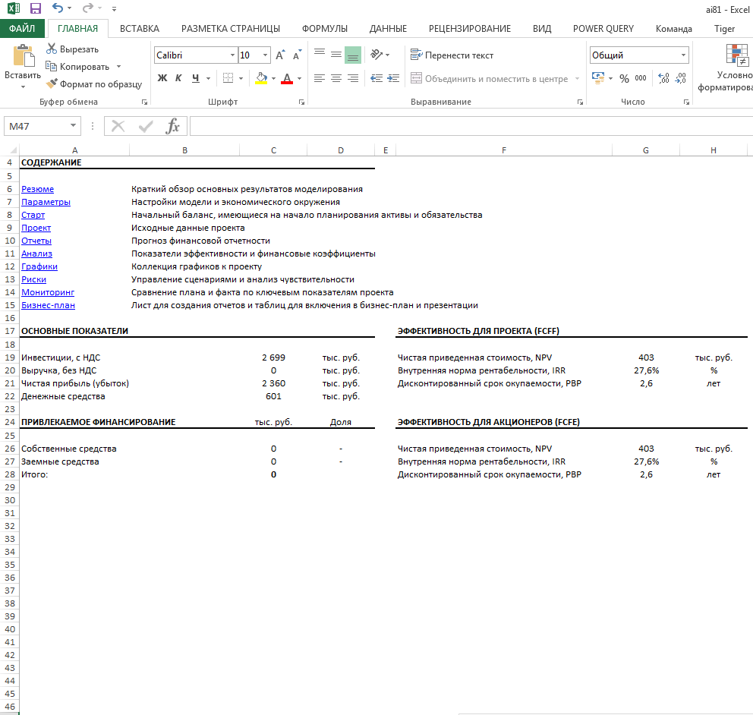
Рисунок А.1 – Резюме проекта с основными результатами моделирования

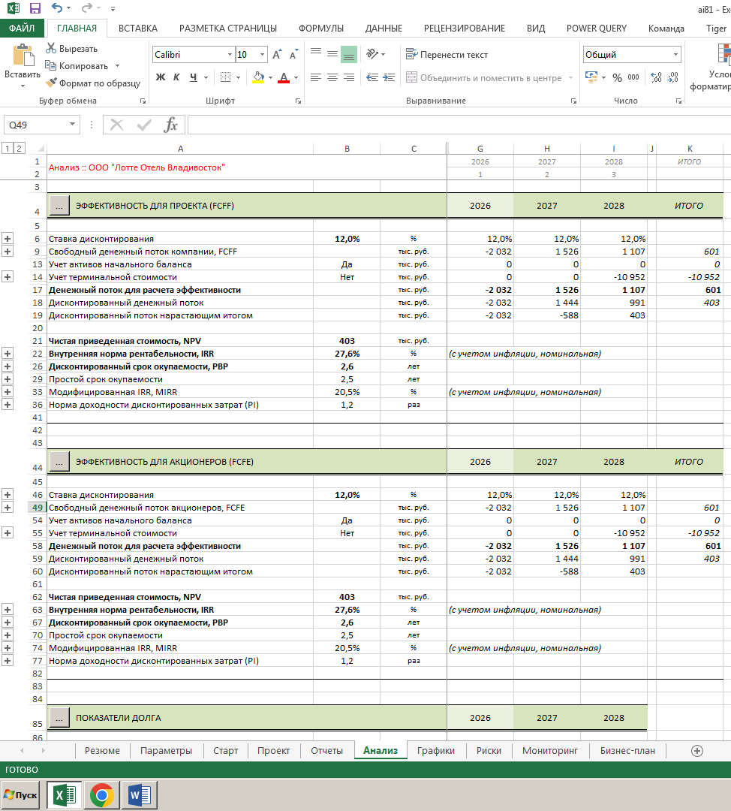
Рисунок А.2 – Ключевые показатели эффективности проекта

